Turystyka w województwie zachodniopomorskim
w 2021 r.
(dane dotyczą turystycznych obiektów noclegowych posiadających 10 lub więcej miejsc noclegowych)
W końcu lipca 2021 r. liczba turystycznych obiektów noclegowych oferujących zakwaterowanie dla turystów w województwie zachodniopomorskim zmniejszyła się. Pomimo tego liczba miejsc noclegowych była wyższa
niż przed rokiem. W ciągu roku więcej osób skorzystało z turystycznych obiektów noclegowych i udzielono więcej noclegów. W skali roku odnotowano poprawę zarówno stopnia wykorzystania miejsc noclegowych jak i pokoi.
16,3%
Wzrost liczby korzystających
z turystycznych obiektów noclegowych w porównaniu z 2020 r.

Baza noclegowa
W przeliczeniu na 100 km²
powierzchni w województwie znajdowało się 6,4 obiektów, przy średniej krajowej wynoszącej 3,2
W końcu lipca 2021 r. liczba funkcjonujących w województwie zachodniopomorskim turystycznych obiektów noclegowych wyniosła 1465. W porównaniu z lipcem 2020 r. ubyło
19 obiektów. W strukturze bazy noclegowej dominowały pokoje gościnne oraz ośrodki wczasowe, które stanowiły łącznie ponad 50% wszystkich turystycznych obiektów noclegowych. Kolejną pod względem liczebności grupą obiektów były hotele, których udział wyniósł 8,9%.
Z ogólnej liczby obiektów 36,9% stanowiły placówki całoroczne.
W 2021 r. obiekty noclegowe oferowały 144,2 tys. miejsc, w tym 63,7 tys. było dostępnych dla turystów przez cały rok. W porównaniu z lipcem 2020 r. liczba miejsc noclegowych zwiększyła się o 2,2%. Najwięcej miejsc noclegowych oferowały ośrodki wczasowe – 56,4 tys., hotele – 21,2 tys., pokoje gościnne – 12,5 tys., zakłady uzdrowiskowe – 12,0 tys., zespoły domków turystycznych
– 8,0 tys. oraz inne obiekty hotelowe – 7,2 tys.
Wykres 1. Turystyczne obiekty noclegowe w 2021 r.
Stan w dniu 31 lipca
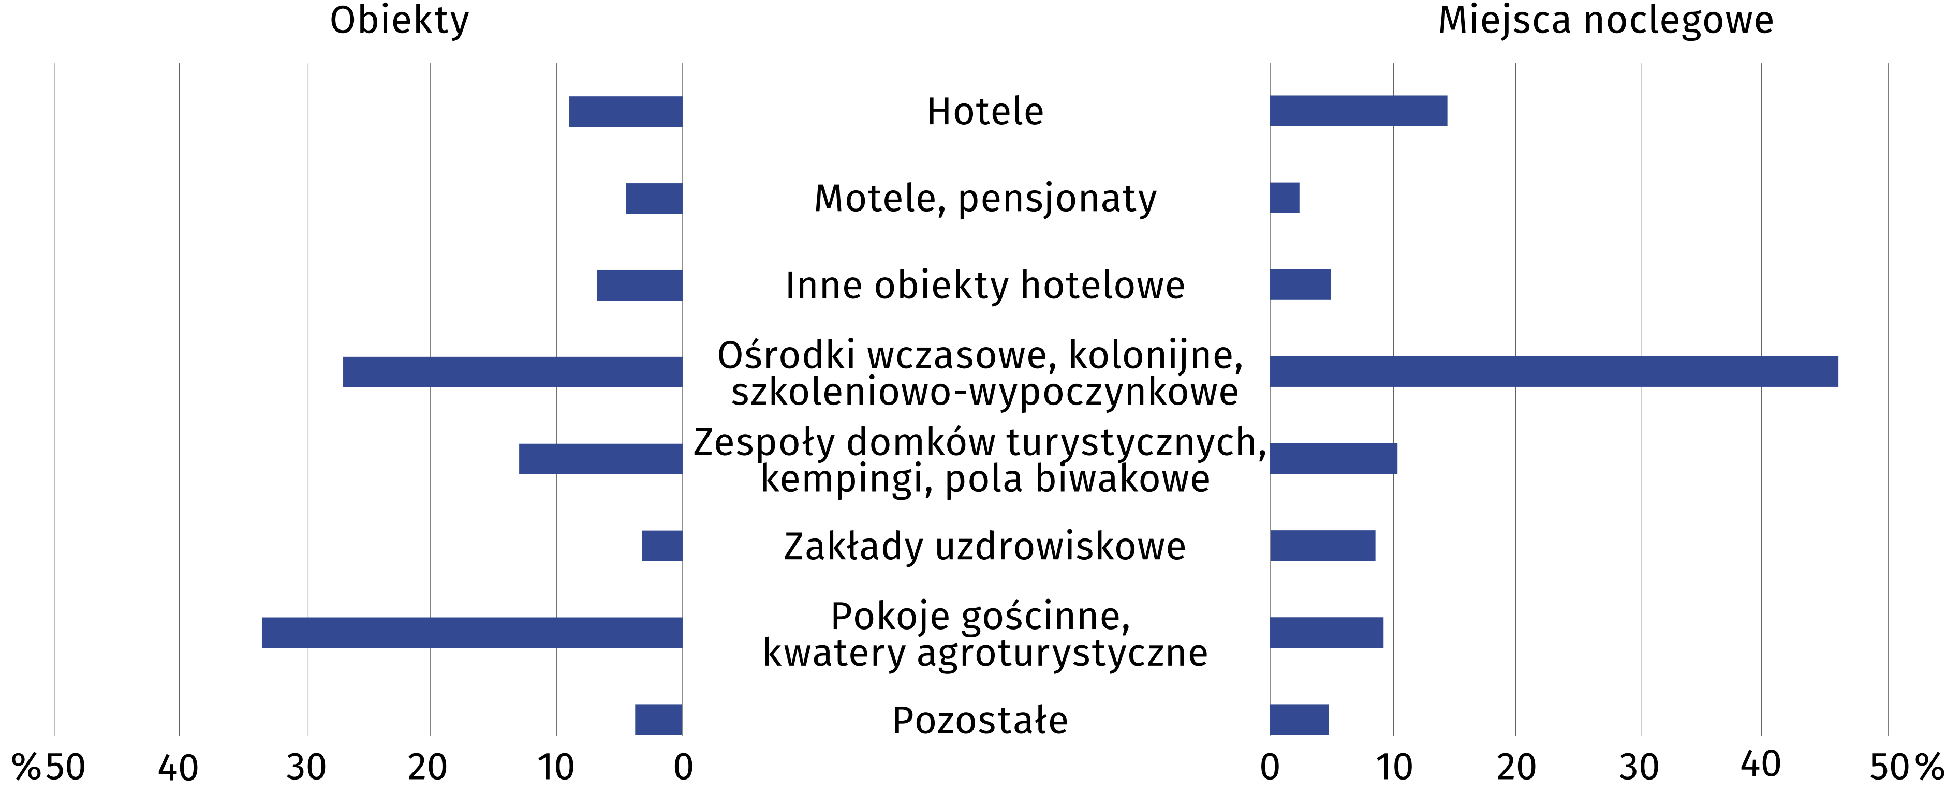
Na jeden obiekt noclegowy przypadało średnio 98 miejsc, przy średniej krajowej
wynoszącej 79
tj. o 4 więcej niż w 2019 r.
W końcu lipca 2021 r. na terenie województwa zachodniopomorskiego znajdowało się 6 hoteli oznaczonych najwyższą 5-gwiazdkową kategorią, które posiadały 14,9% wszystkich miejsc noclegowych w hotelach. Najwięcej miejsc noclegowych koncentrowało się w 28 hotelach 4-gwiazdkowej klasy (33,7%) oraz w 56 hotelach oznaczonych 3-gwiazdkową kategorią (32,3%).
Obiekty hotelowe posiadały w ofercie 14,6 tys. pokoi (o 2,8% więcej niż w lipcu 2020 r.).
Na jeden obiekt hotelowy przypadało średnio 50 pokoi, w tym w hotelach – 77, w innych obiektach hotelowych – 32, w pensjonatach – 22, a w motelach – 20. Prawie wszystkie pokoje (99,4%) wyposażone były w pełen węzeł higieniczno-sanitarny. Do dyspozycji osób niepełnosprawnych ruchowo przystosowanych było 321 pokoi (wobec 247 w 2020 r.).

Placówki gastronomiczne
Średnio co drugi turystyczny obiekt noclegowy posiadał
placówkę gastronomiczną
Atrakcyjność zachodniopomorskiej bazy noclegowej podnosiło 790 placówek gastronomicznych zlokalizowanych na terenie turystycznych obiektów noclegowych (wobec 789 przed rokiem).
W końcu lipca 2021 r. dostępnych było: 305 stołówek, 233 barów i kawiarni, 203 restauracji
i 49 punktów gastronomicznych (np. smażalni, pijalni, lodziarni czy bufetów).
Większość restauracji (152) zlokalizowana była w obiektach hotelowych, w tym 108 w hotelach
i 31 w innych obiektach hotelowych. Bary i kawiarnie najczęściej prowadziły swoją działalność na terenie hoteli (90) oraz ośrodków wczasowych (62). Blisko połowa stołówek (47,6%) mieściła się na terenie ośrodków wczasowych. Najwięcej punktów gastronomicznych zlokalizowanych było w hotelach (18).
Wykres 2. Placówki gastronomiczne w turystycznych obiektach noclegowych w 2021 r.
Stan w dniu 31 lipca
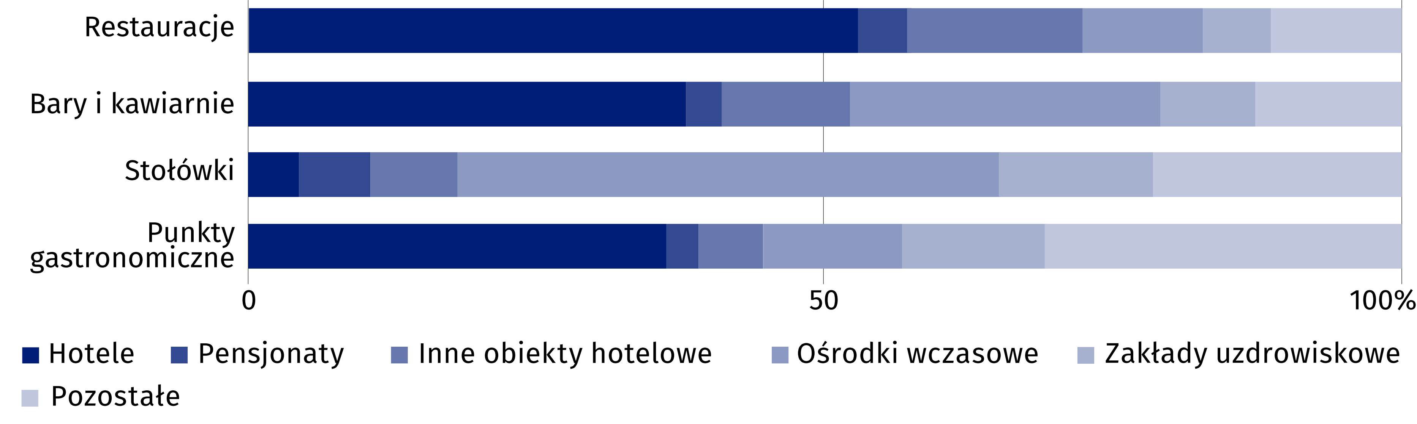

Urządzenia sportowo-rekreacyjne i rehabilitacyjne, zaplecze konferencyjne i udogodnienia dla osób niepełnosprawnych
W celu przyciągnięcia gości turystyczne obiekty noclegowe wzbogacają swoją ofertę możliwością korzystania z urządzeń sportowo-rekreacyjnych, szerokiego zaplecza rehabilitacyjnego, konferencyjnego oraz udogodnień dla osób niepełnosprawnych. Badanie dotyczące bazy noclegowej w 2021 r. dostarczyło dodatkowych informacji w tym zakresie.
Ośrodki wczasowe i hotele były najczęściej wyposażone w urządzenia sportowo-rekreacyjne
i rehabilitacyjne
W końcu lipca 2021 r. wśród turystycznych obiektów noclegowych najczęściej wyposażone
w urządzenia sportowo-rekreacyjne i rehabilitacyjne były ośrodki wczasowe i hotele.
W ośrodkach wczasowych dysponowano ponad połową wszystkich basenów otwartych (58,9%), co drugim boiskiem do siatkówki lub koszykówki oraz kręgielnią. Obiekty noclegowe posiadały 235 wypożyczalni sprzętu turystycznego (np. rowery, nordic walking, narty, łyżwy, rolki), a niemal 40% wszystkich wypożyczalni sprzętu turystycznego oferowało swoje usługi również w ośrodkach wczasowych. Sauna była atrakcją dostępną w 193 obiektach, basen kryty – w 131, a możliwość z nich skorzystania była niemal w co trzecim hotelu (odpowiednio 32,6% i 32,8%). Pokój zabaw dla dzieci zadeklarowano w 185 turystycznych obiektach noclegowych. Z zabiegów rehabilitacyjnych (masaży, fizykoterapii itp.) turyści mogli skorzystać w 177 obiektach (w tym w 62 ośrodkach wczasowych, 43 zakładach uzdrowiskowych i 42 hotelach),
z zabiegów spa – w 126 (odpowiednio 34, 44 i 29). W 105 obiektach prowadzono również zajęcia z instruktorem (np. fitness, joga, aerobik, gimnastyka).
Co szósty obiekt turystyczny posiadał zaplecze konferencyjne
Zaplecze konferencyjne posiadało 241 turystycznych obiektów noclegowych spośród 1465
objętych badaniem w 2021 r. Najwięcej było wśród nich hoteli (78), ośrodków wczasowych (66), innych obiektów hotelowych oraz ośrodków szkoleniowo-wypoczynkowych (po 23).
Zaplecze obejmowało 434 sale, w których było 27,1 tys. miejsc. Ekran stanowił wyposażenie 198 turystycznych obiektów noclegowych. Projektor multimedialny posiadało 196 badanych obiektów, nagłośnienie – 183, flipchart – 171, a komputer/laptop na wyposażeniu – 133.
Własną obsługą techniczną dysponowało 115 turystycznych obiektów noclegowych. Wraz
z rozwojem społeczeństwa informacyjnego istnieje zapotrzebowanie na wyposażenie turystycznych obiektów noclegowych w sieć WiFi. W 2021 r. 57,8% obiektów oferowało taką usługę.
Wykres 3. Sale konferencyjne według rodzajów obiektów w 2021 r.
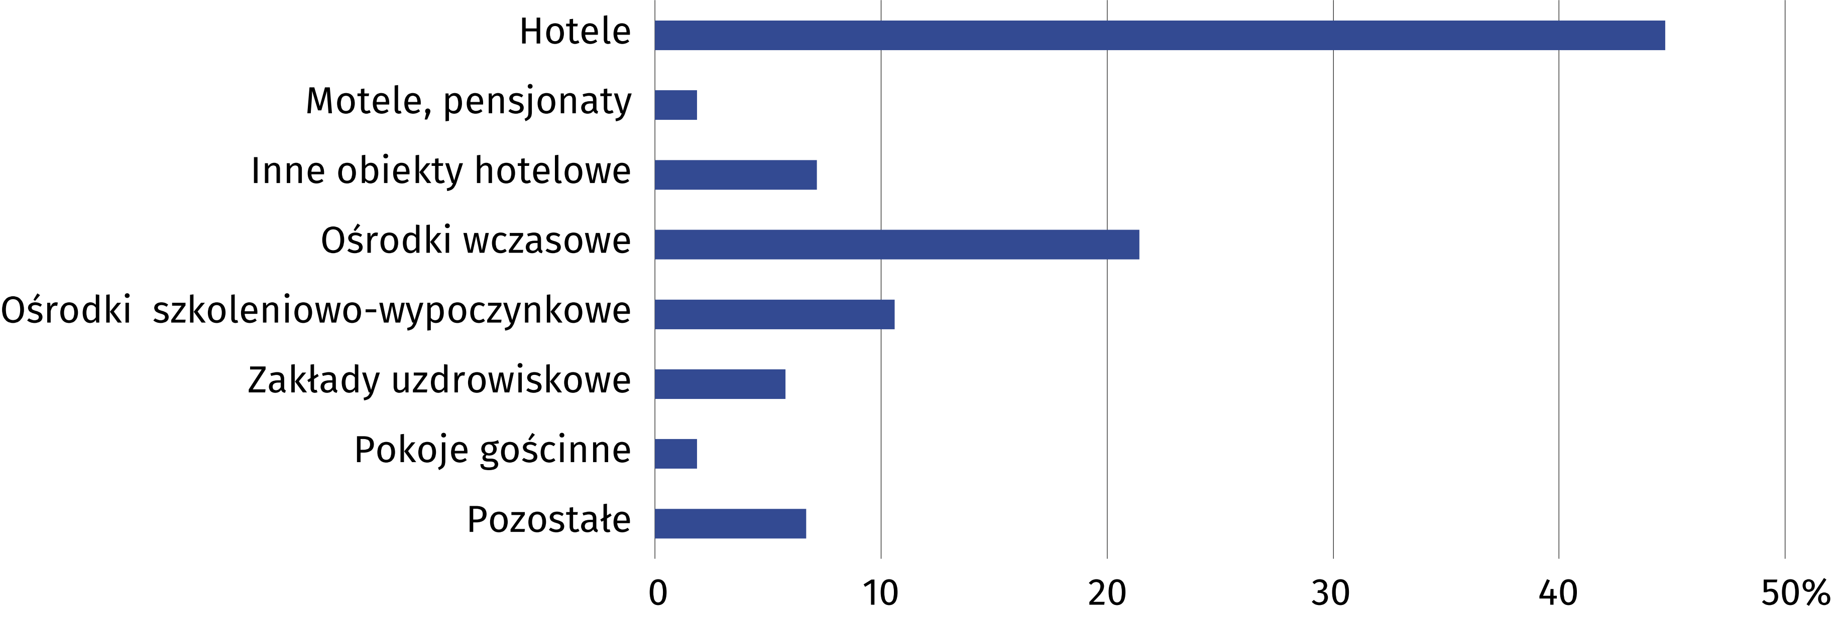
Najwięcej udogodnień dla osób niepełnosprawnych odnotowano w ośrodkach wczasowych, hotelach oraz zakładach uzdrowiskowych
W końcu lipca 2021 r. parkingiem z miejscami wyznaczonymi dla osób niepełnosprawnych dysponowano w 218 obiektach, m.in. w 66 ośrodkach wczasowych, 61 hotelach i 27 zakładach uzdrowiskowych. W pochylnię wjazdową wyposażonych było 212 obiektów, w tym 72 ośrodków wczasowych, 48 hoteli i 34 zakładów uzdrowiskowych. Z windy przystosowanej dla osób niepełnosprawnych turyści mogli korzystać w 191 obiektach, w tym w 65 ośrodkach wczasowych, 62 hotelach i 38 zakładach uzdrowiskowych. Drzwi otwierane automatycznie to udogodnienia dla osób niepełnosprawnych w 146 obiektach (w tym w 53 hotelach, 41 ośrodkach wczasowych i 33 zakładach uzdrowiskowych).

Wykorzystanie turystycznych obiektów noclegowych
W 2021 r. turyści najczęściej nocowali w hotelach (36,5%)
W 2021 r. z noclegów w turystycznych obiektach noclegowych w województwie zachodniopomorskim skorzystało 2450,4 tys. osób (o 16,3% więcej niż przed rokiem), w tym 434,3 tys. turystów zagranicznych (o 0,4% mniej w porównaniu z 2020 r.). Najwięcej turystów przebywało
w hotelach (36,5%), w innych obiektach hotelowych (8,1%), w zakładach uzdrowiskowych (8,0%) oraz w pokojach gościnnych (5,4%). W pozostałych rodzajach obiektów udział korzystających z noclegów w ogółem nie przekroczył 4%.
W 2021 r. w turystycznych obiektach noclegowych udzielono 11934,8 tys. noclegów, tj. o 20,0% więcej niż w 2020 r. Podobnie jak przed rokiem dominowały noclegi udzielone w ośrodkach wczasowych (31,9%), hotelach (23,0%) i zakładach uzdrowiskowych (16,7%). Turystom zagranicznym udzielono 1973,0 tys. noclegów, tj. o 3,1% mniej w porównaniu z rokiem poprzednim.
Wykres 4. Turyści korzystający z noclegów w turystycznych obiektach noclegowych według miesięcy w 2021 r.
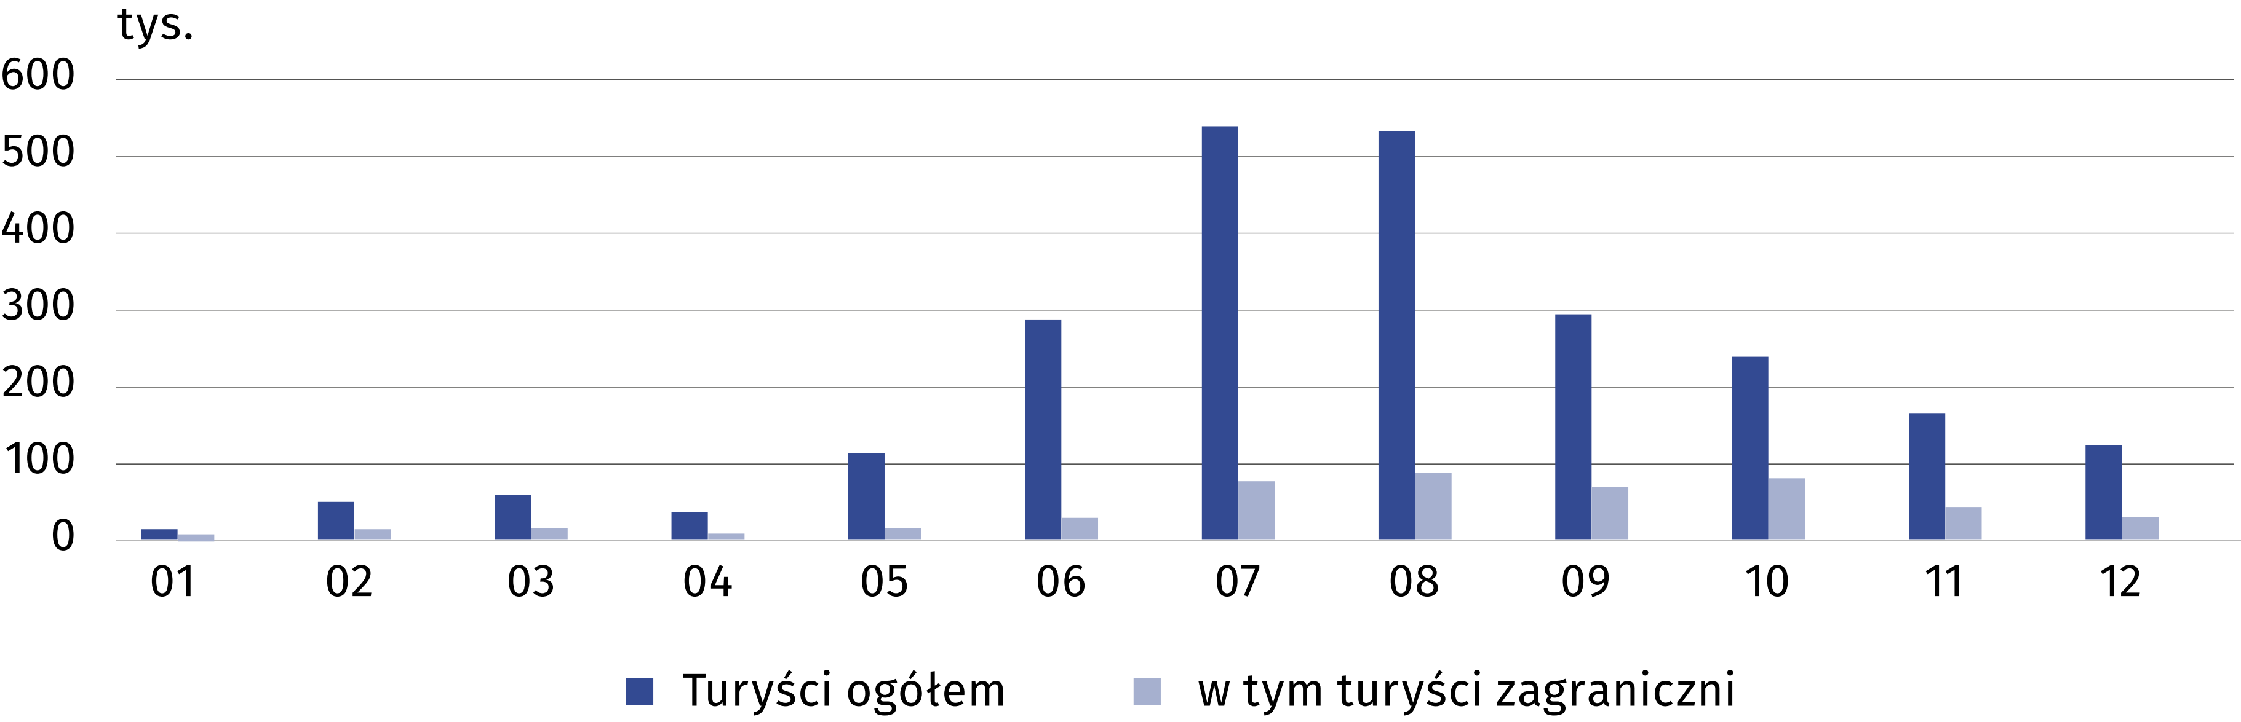
W przeliczeniu na 100 mieszkańców liczba korzystających z noclegów wyniosła 146 (wobec
124 w 2020 r.). Wskaźnik rozwoju bazy noclegowej (liczba korzystających w odniesieniu
do liczby miejsc noclegowych) wyniósł 17 (wobec 15 przed rokiem).
Wykres 5. Turyści w turystycznych obiektach noclegowych w 2021 r.

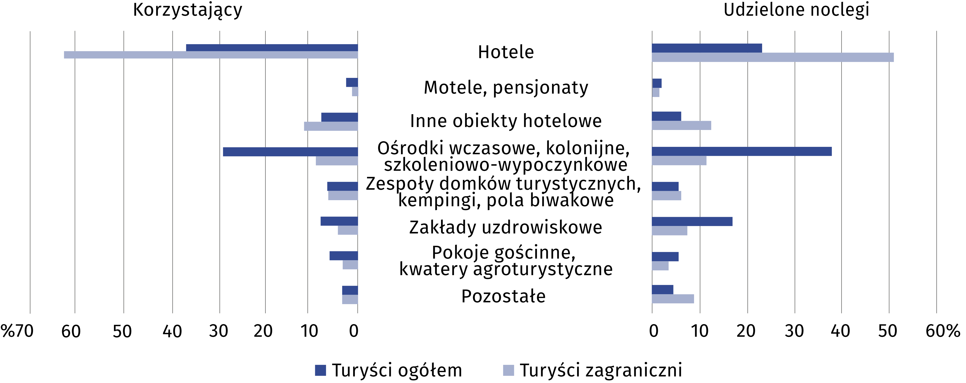

Wśród osób przebywających w turystycznych obiektach noclegowych w 2021 r. turyści zagraniczni stanowili 17,7% (przed rokiem 20,7%). Najliczniejszą grupą turystów zagranicznych byli goście z Niemiec (84,2%). Spośród pozostałych krajów najwięcej osób przybyło z Danii (3,4%) oraz z Ukrainy (2,7%). Większość z nich wybierała hotele (62,4%), w tym najczęściej o standardzie 4- i 5-gwiazdkowym (odpowiednio 33,2% i 27,4%).
Średni czas pobytu turystów
w obiektach wyniósł niespełna 5 noclegów

Średni czas pobytu turystów ogółem w obiektach noclegowych województwa zachodniopomorskiego wyniósł 4,9 noclegów (wobec 4,7 w 2020 r.). Najdłużej turyści przebywali w hostelach (12,6 noclegów) oraz zakładach uzdrowiskowych (10,1 noclegów). Turyści krajowi przebywali dłużej w obiektach noclegowych niż turyści zagraniczni – średnio spędzali 4,9 noclegów (wobec 4,5 noclegów spędzanych przez turystów zagranicznych).
Wykres 6. Średni czas pobytu w turystycznych obiektach noclegowych w 2021 r.
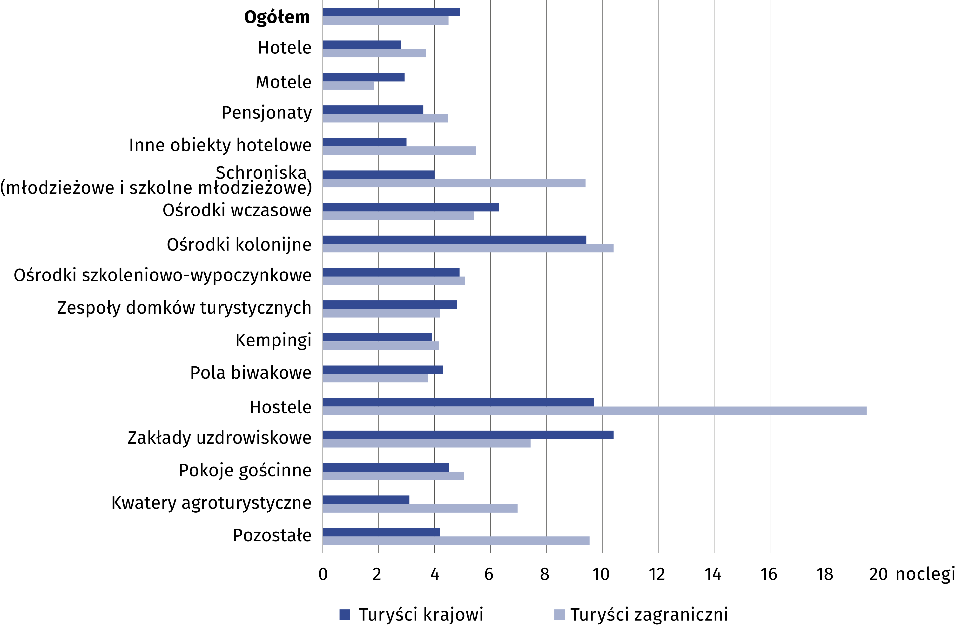

Wykorzystanie turystycznych obiektów noclegowych wyraża się jako stosunek liczby udzielonych noclegów do nominalnej liczby miejsc noclegowych (stopień wykorzystania miejsc noclegowych) oraz liczby wynajętych pokoi do nominalnej liczby pokoi w obiektach hotelowych (stopień wykorzystania pokoi w obiektach hotelowych).
Stopień wykorzystania miejsc noclegowych wyniósł 44,0%, przy średniej krajowej 32,3%

W 2021 r. stopień wykorzystania miejsc noclegowych w turystycznych obiektach noclegowych zwiększył się w skali roku o 6,2 p. proc. do 44,0%. Najwyższe wykorzystanie miejsc noclegowych odnotowano w sierpniu (64,1%) i w lipcu (62,9%), natomiast w styczniu wskaźnik ten ukształtował się na najniższym poziomie w roku, tj. 6,3%.
Stopień wykorzystania pokoi
w obiektach hotelowych wyniósł 45,9%, przy średniej krajowej 36,3%
Stopień wykorzystania pokoi w obiektach hotelowych w 2021 r. wyniósł 45,9%, tj. o 3,1 p. proc. więcej niż w 2020 r. Największe obłożenie pokoi w obiektach hotelowych przypadło na sierpień (74,2%), lipiec (69,0%) i wrzesień (66,0%), a najmniejsze – na styczeń (10,6%) i kwiecień (13,9%).
Wykres 7. Stopień wykorzystania miejsc noclegowych i pokoi w obiektach hotelowych według miesięcy w 2021 r.
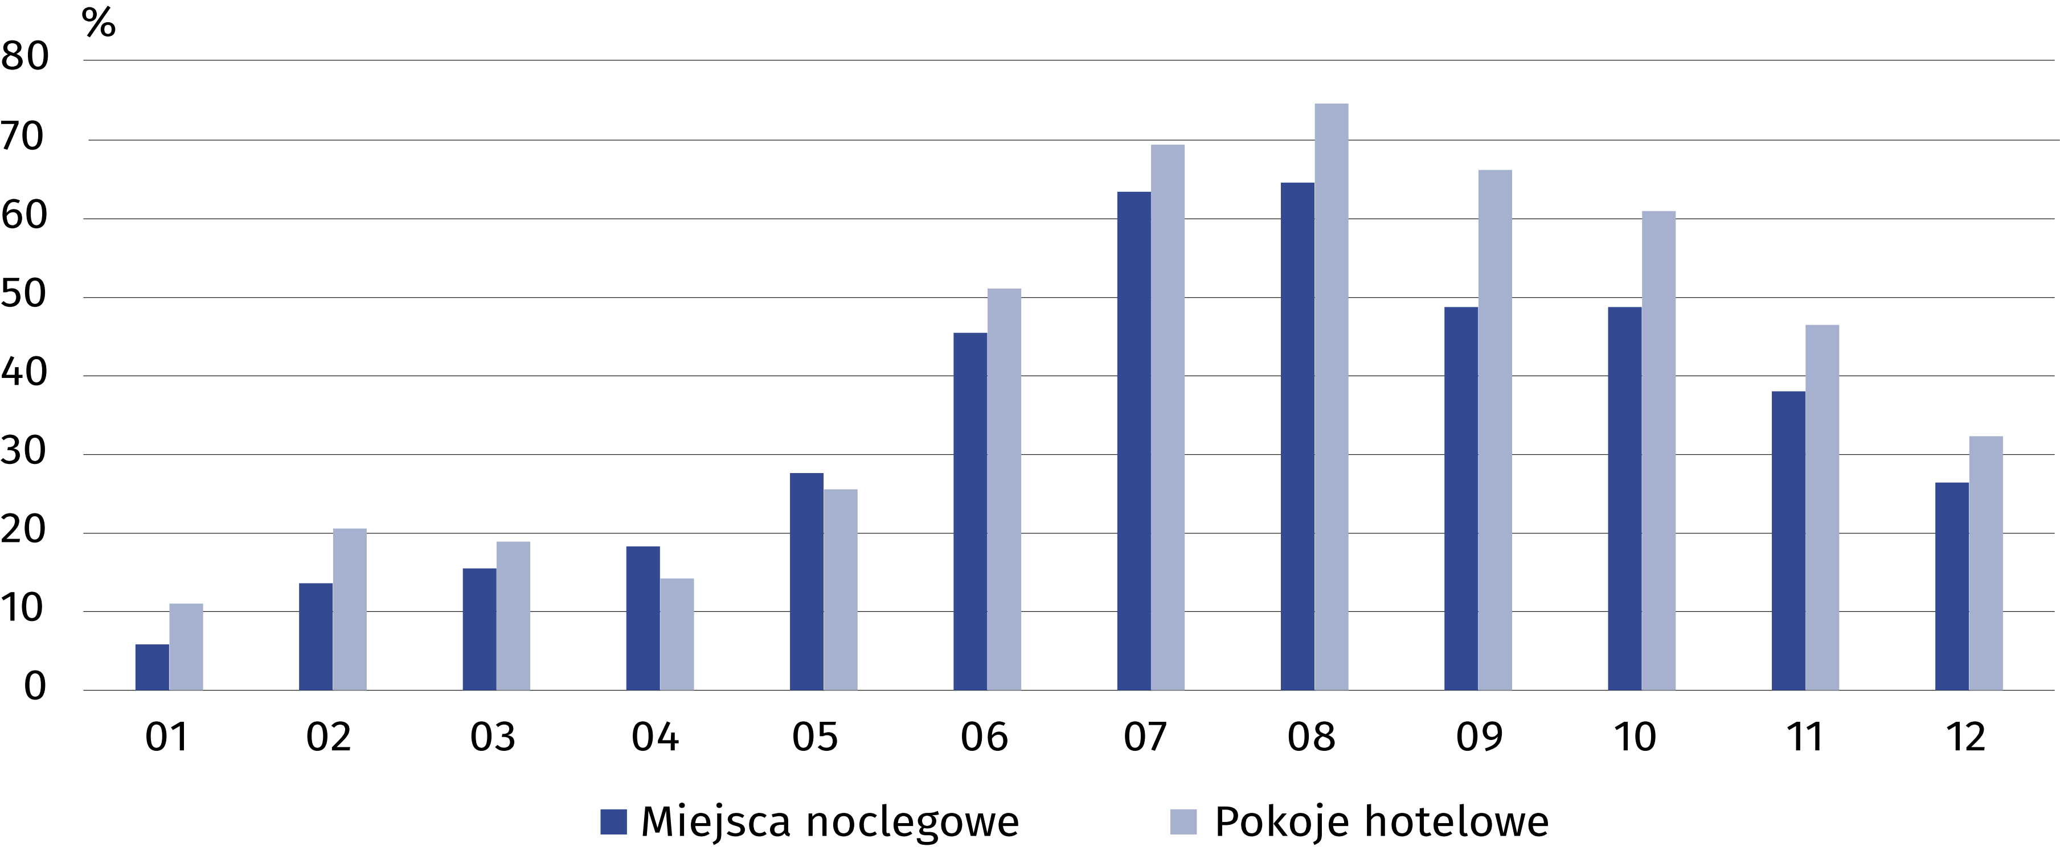

Turystyczne obiekty noclegowe i ich wykorzystanie według powiatów
W województwie zachodniopomorskim turystyczne obiekty noclegowe koncentrują się w pasie nadmorskim. W 2021 r. najwięcej turystycznych obiektów noclegowych odnotowano w powiatach: kołobrzeskim (332), gryfickim (232), koszalińskim (218), kamieńskim (175) i sławieńskim (173). W końcu lipca 2021 r. obiekty zlokalizowane w tych pięciu powiatach oferowały łącznie ponad trzy czwarte miejsc noclegowych w województwie (79,2%).
W m. Szczecin usługi turystyczne świadczono w 60 obiektach oferujących 7,5 tys. miejsc noclegowych. Głównie były to hotele (24) mające do dyspozycji 3,5 tys. całorocznych miejsc noclegowych.
Najwięcej turystów korzystało z noclegów w turystycznych obiektach noclegowych w powiatach: kołobrzeskim (27,5%), gryfickim (11,0%), kamieńskim (10,0%), koszalińskim (9,4%),
sławieńskim (8,0%) oraz w miastach na prawach powiatu w Świnoujściu (11,9%) i w Szczecinie (10,4%). W powiatach tych w 2021 r. udzielono łącznie 11085,0 tys. noclegów, co stanowiło 92,9% noclegów udzielonych w województwie.
Turyści zagraniczni najczęściej korzystali z obiektów zlokalizowanych w powiatach kołobrzeskim (22,7%), kamieńskim (9,4%) oraz w miastach na prawach powiatu w Świnoujściu (33,8%)
i w Szczecinie (16,3%).
W 2021 r. wyższy stopień wykorzystania miejsc noclegowych niż średnio w województwie
odnotowano w powiatach: sławieńskim (50,9%), kołobrzeskim (49,9%), świdwińskim (47,1%) oraz m. Świnoujście (47,6%).

Mapa 1. Stopień wykorzystania miejsc noclegowych w turystycznych obiektach noclegowych
według powiatów w 2021 r.
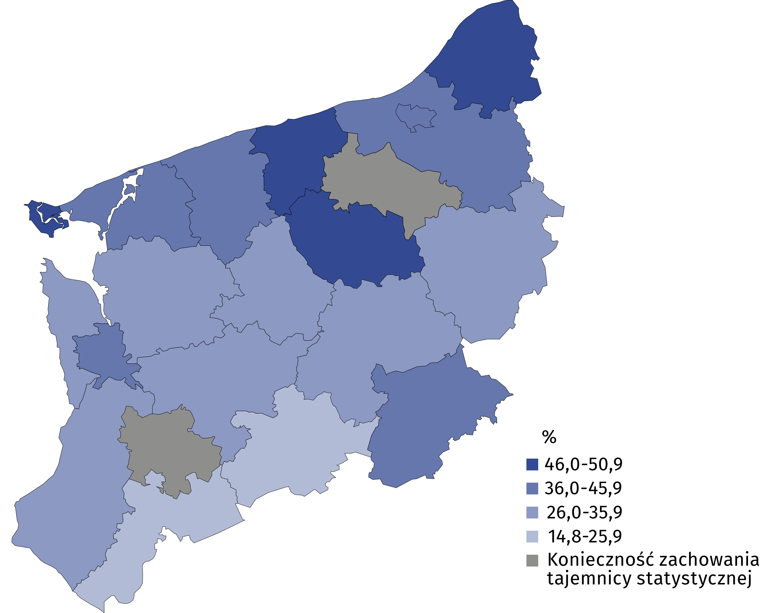

W przypadku cytowania danych Głównego Urzędu Statystycznego prosimy o zamieszczenie informacji: „Źródło danych GUS”, a w przypadku publikowania obliczeń dokonanych
na danych opublikowanych przez GUS prosimy o zamieszczenie informacji: „Opracowanie własne na podstawie danych GUS”.

Opracowanie merytoryczne:  Urząd Statystyczny w Szczecinie  Dyrektor Magdalena Wegner  Tel: 91 459 77 00 | Rozpowszechnianie:  Informatorium Statystyczne  Tel: 91 459 75 00, 91 459 75 73

www.szczecin.stat.gov.pl

@Szczecin_STAT

@UrzadStatystycznywSzczecinie
Powiązane opracowania
Turystyka w 2020 r.
Turystyka w województwie zachodniopomorskim w 2020 r.
Ważniejsze pojęcia dostępne w słowniku
Turystyczny obiekt noclegowy
Miejsca noclegowe w turystycznych obiektach noclegowych
Korzystający z noclegów
Noclegi udzielone w turystycznych obiektach noclegowych
Stopień wykorzystania miejsc noclegowych lub pokoi w turystycznych obiektach noclegowych
Zaplecze konferencyjne w turystycznych obiektach noclegowych
Zaplecze sportowo-rekreacyjne w turystycznych obiektach noclegowych

